实验报告
学院（系）名称：华信软件学院
姓名 | 张欣悦 | 学号 | 20241779
专业 | 软件工程 | 班级 | 2班
实验项目 | 实验一 MyBatis Lab（银行存取款管理系统）
课程名称 | JAVA 框架技术（一） | 课程代码 | 1960229
实验时间 | 2026.9—2026.10 | 实验地点 | 机房
批改意见 |  | 成绩
教师签字 | 日期：

一、实验概况
实验名称：实验一 MyBatis Lab（自拟业务：银行存取款管理系统）。实验时间 2026 年 9 月—10 月，共 4 学时。
实验环境：macOS；JDK 21（OpenJDK）；VS Code + GitHub Copilot；Maven 3.9.6（阿里云镜像与本地仓库）；MySQL 8.4.9；MyBatis 3.5.16、MyBatis-Plus 3.5.7、MySQL Connector/J 8.4.0、Log4j 1.2.17、JUnit Jupiter 5.10.2。
版本说明：实验指导书中的 ssm_emp、emp 表及 JDK 8/11、JUnit 4 为参考内容；经老师确认，个人项目可自拟业务与版本。本项目采用银行三表模型与现代 JDK/JUnit 5。
业务背景：数据库 mybatis_demo，包含客户表 bank_customer、账户表 bank_account、流水表 bank_transaction。账户通过 customer_id 外键关联客户，流水通过 account_id 外键关联账户；余额与流水均有 CHECK 约束。
功能范围：控制台菜单共 10 项——查询客户、新增客户、修改客户、开户、余额查询、存款、取款、流水分页、客户账单、退出系统。存款/取款在同一事务内完成行锁、余额更新与流水写入。
二、实验目标
- 掌握基于 Maven 搭建 MyBatis 环境的流程，理解全局配置、类型别名、数据源与 Mapper 注册的规范，能排查依赖冲突。
- 理解 SqlSessionFactory、SqlSession 与 Mapper 代理的关系，掌握用 MyBatisUtil 维护全局工厂、按业务操作管理会话。
- 熟练使用 Mapper 接口与 XML 实现 CRUD，掌握 #{} 参数绑定、自定义 resultMap、<sql>/<include> 列复用与自增主键回填。
- 掌握 if、trim、set、foreach、choose/when/otherwise 等动态 SQL 标签，理解 @Param 命名与批量操作。
- 掌握 MyBatis-Plus 的 BaseMapper、Lambda 条件构造器、分页插件与物理分页日志。
- 掌握 Log4j 日志追踪与 JUnit 单元测试，能依据日志定位参数绑定、结果映射与主键回填问题。
三、实验内容与过程
任务 1 数据库与工程初始化
三张表通过外键形成“客户 → 账户 → 流水”的层级关系，金额统一使用 DECIMAL(18,2)，并用 CHECK 约束保证余额不为负、流水金额与前后余额一致。
CREATE TABLE bank_customer (
id INT PRIMARY KEY AUTO_INCREMENT,
name VARCHAR(50) NOT NULL,
phone VARCHAR(30) NOT NULL
) ENGINE=InnoDB DEFAULT CHARSET=utf8mb4;
CREATE TABLE bank_account (
id BIGINT PRIMARY KEY AUTO_INCREMENT,
account_no VARCHAR(34) NOT NULL,
customer_id INT NOT NULL,
balance DECIMAL(18,2) NOT NULL DEFAULT 0.00,
created_at DATETIME(6) NOT NULL DEFAULT CURRENT_TIMESTAMP(6),
UNIQUE KEY uk_bank_account_no (account_no),
CONSTRAINT fk_bank_account_customer FOREIGN KEY (customer_id)
REFERENCES bank_customer(id) ON DELETE RESTRICT ON UPDATE RESTRICT,
CONSTRAINT chk_bank_account_balance CHECK (balance >= 0)
) ENGINE=InnoDB DEFAULT CHARSET=utf8mb4;
CREATE TABLE bank_transaction (
id BIGINT PRIMARY KEY AUTO_INCREMENT,
account_id BIGINT NOT NULL,
type VARCHAR(8) NOT NULL,
amount DECIMAL(18,2) NOT NULL,
balance_before DECIMAL(18,2) NOT NULL,
balance_after DECIMAL(18,2) NOT NULL,
created_at DATETIME(6) NOT NULL DEFAULT CURRENT_TIMESTAMP(6),
CONSTRAINT fk_bank_transaction_account FOREIGN KEY (account_id)
REFERENCES bank_account(id) ON DELETE RESTRICT ON UPDATE RESTRICT,
CONSTRAINT chk_bank_transaction CHECK (
amount > 0 AND balance_before >= 0 AND balance_after >= 0 AND
((type='DEPOSIT' AND balance_after=balance_before+amount) OR
(type='WITHDRAW' AND balance_after=balance_before-amount)))
) ENGINE=InnoDB DEFAULT CHARSET=utf8mb4;
Maven 依赖：MyBatis-Plus 3.5.7 内部依赖 MyBatis 核心；非 Spring 环境下部分默认方法需要 spring-core 的泛型解析能力。通过 dependency:tree 确认没有重复的 MyBatis 版本冲突。
<dependency>org.mybatis:mybatis:3.5.16</dependency>
<dependency>com.baomidou:mybatis-plus:3.5.7</dependency>
<dependency>com.mysql:mysql-connector-j:8.4.0</dependency>
<dependency>log4j:log4j:1.2.17</dependency>
<dependency>org.junit.jupiter:junit-jupiter:5.10.2 (test)</dependency>
工程结构：entity / mapper / service / util / org.example 分包；resources 下存放 mybatis-config.xml、db.properties、log4j.properties 与 mapper XML；test 下 6 个测试类。项目路径下共 8 次 Git 提交（2026-09-17 至 2026-10-22），每个任务节点完成后提交。
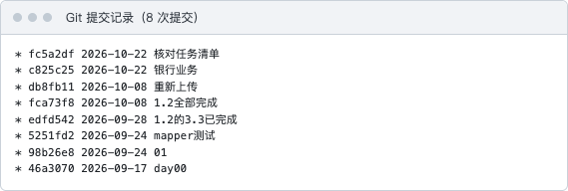
图 1 Git 提交记录（8 次提交）
任务 2 基础 CRUD、Log4j 与 JUnit
全局配置开启驼峰映射与 LOG4J 日志实现，为实体包设置短别名；数据源参数抽取到 db.properties，通过 ${} 占位引用。
<settings>
<setting name="vfsImpl" value="com.example.util.VisibleFilesVfs"/>
<setting name="mapUnderscoreToCamelCase" value="true"/>
<setting name="lazyLoadingEnabled" value="true"/>
<setting name="aggressiveLazyLoading" value="false"/>
<setting name="logImpl" value="LOG4J"/>
</settings>
<typeAliases><package name="com.example.entity"/></typeAliases>
<environments default="development">
<environment id="development">
<transactionManager type="JDBC"/>
<dataSource type="POOLED">
<property name="driver" value="${jdbc.driver}"/>
<property name="url" value="${jdbc.url}"/>
<property name="username" value="${jdbc.username}"/>
<property name="password" value="${jdbc.password}"/>
</dataSource>
</environment>
</environments>
CustomerMapper 同时继承 BaseMapper（通用 CRUD）并保留自定义 XML 方法；三张表均定义自定义 resultMap，查询列通过 <sql id="allColumns"> + <include> 复用。
public interface CustomerMapper extends BaseMapper<Customer> {
List<Customer> selectByCondition(@Param("condition") Customer condition);
List<Customer> selectByPriority(@Param("name") String name, @Param("phone") String phone);
int updateFields(@Param("customer") Customer customer);
int insertRows(@Param("customers") List<Customer> customers);
int deleteRows(@Param("ids") List<Integer> ids);
}
<sql id="allColumns">id, name, phone</sql>
<resultMap id="customerMap" type="Customer">
<id property="id" column="id"/>
<result property="name" column="name"/>
<result property="phone" column="phone"/>
</resultMap>
<insert id="insertRows" useGeneratedKeys="true" keyProperty="customers.id">
INSERT INTO bank_customer (name, phone) VALUES
<foreach collection="customers" item="customer" separator=",">
(#{customer.name}, #{customer.phone})
</foreach>
</insert>
MyBatisUtil 维护全局唯一的 SqlSessionFactory；分页拦截器在工厂构建后以代码注册，避免写进 XML <plugins> 时无法注入内部拦截器列表。
private static final SqlSessionFactory FACTORY = createSqlSessionFactory(new Properties());
public static SqlSessionFactory createSqlSessionFactory(Properties properties) {
try (InputStream in = Resources.getResourceAsStream("mybatis-config.xml")) {
SqlSessionFactory factory = new MybatisSqlSessionFactoryBuilder().build(in, properties);
MybatisPlusInterceptor interceptor = new MybatisPlusInterceptor();
interceptor.addInnerInterceptor(new PaginationInnerInterceptor(DbType.MYSQL));
factory.getConfiguration().addInterceptor(interceptor);
return factory;
} catch (IOException e) { throw new RuntimeException("加载配置失败", e); }
}
控制台运行结果：菜单、条件查询 SQL 与结果框。日志中的 Preparing 显示带 ? 的 SQL，Parameters 显示绑定实参，Total 显示返回行数。
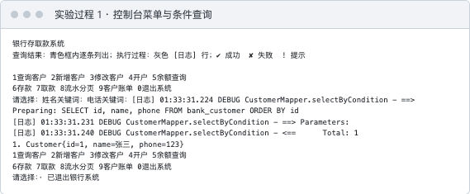
图 2 控制台菜单与条件查询运行结果
JUnit 测试共 6 个测试类、42 个用例。每个测试类创建独立的 bank_test_ 数据库，结束后删除；写操作用例通过回滚或临时库隔离，保证可重复执行。
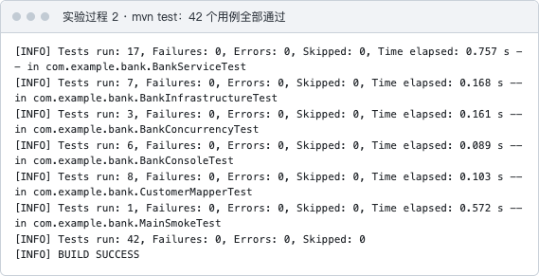
图 3 mvn test：42 个用例全部通过
任务 3 动态 SQL 与批量操作
用 <trim prefix="WHERE" prefixOverrides="AND |OR "> 等效实现 <where>：有条件时自动补 WHERE 并去掉开头多余的 AND，条件全空时不生成 WHERE。
<select id="selectByCondition" resultMap="customerMap">
SELECT <include refid="allColumns"/> FROM bank_customer
<trim prefix="WHERE" prefixOverrides="AND |OR ">
<if test="condition != null and condition.name != null and !condition.name.isBlank()">
AND name LIKE CONCAT('%', #{condition.name}, '%')
</if>
<if test="condition != null and condition.phone != null and !condition.phone.isBlank()">
AND phone LIKE CONCAT('%', #{condition.phone}, '%')
</if>
</trim>
ORDER BY id
</select>
分支查询用 choose/when/otherwise 实现“姓名精确 → 电话 → 全部”；选择性更新用 set 去掉末尾逗号；批量插入/删除用 foreach。
<choose>
<when test="name != null and !name.isBlank()">WHERE name = #{name}</when>
<when test="phone != null and !phone.isBlank()">WHERE phone = #{phone}</when>
<otherwise><!-- 查询全部 --></otherwise>
</choose>
<update id="updateFields">
UPDATE bank_customer
<set>
<if test="customer.name != null">name = #{customer.name},</if>
<if test="customer.phone != null">phone = #{customer.phone},</if>
</set>
WHERE id = #{customer.id}
</update>
<delete id="deleteRows">
DELETE FROM bank_customer WHERE id IN
<foreach collection="ids" item="id" open="(" separator="," close=")">#{id}</foreach>
</delete>
任务 4 MyBatis-Plus 与分页
CustomerMapper 继承 BaseMapper 后获得 insert/selectById/updateById/deleteById/selectPage 等通用方法；客户分页使用 Lambda 条件构造器，方法引用避免列名拼写错误。
default Page<Customer> selectCustomerPage(long current, long size, String name, String phone) {
BankValidation.page(current, size);
return selectPage(new Page<>(current, size), Wrappers.<Customer>lambdaQuery()
.like(name != null && !name.isBlank(), Customer::getName, name)
.like(phone != null && !phone.isBlank(), Customer::getPhone, phone)
.orderByAsc(Customer::getId));
}
分页日志先出现 COUNT(*) AS total，再出现带 LIMIT ? 的查询，参数 10(Long) 为每页条数，说明分页拦截器真实生效且为物理分页。
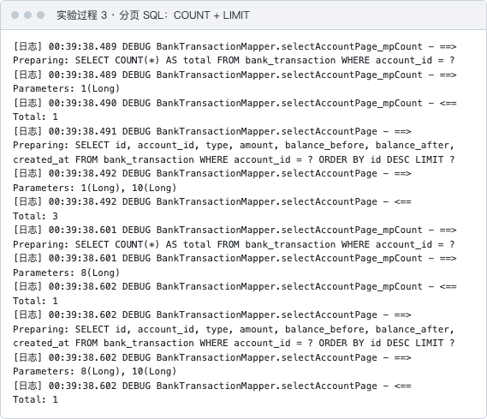
图 4 分页 SQL：COUNT + LIMIT
任务 5 三表关联、事务一致性与并发（拓展）
“客户账单”按客户编号一次查询全部账户；“流水分页”先按账号定位账户，再按 account_id 分页查询流水，避免逐行查询造成的 N+1。存款/取款在同一事务中完成行锁、余额更新与流水写入。
return transaction(s -> {
BankAccountMapper mapper = s.getMapper(BankAccountMapper.class);
BankAccount account = requireAccount(mapper.selectForUpdate(number)); // 行锁
BigDecimal before = account.getBalance();
BigDecimal after = type == TransactionType.DEPOSIT
? before.add(money) : before.subtract(money);
if (after.signum() < 0) throw new IllegalArgumentException("余额不足");
if (after.compareTo(BankValidation.MAX_BALANCE) > 0)
throw new IllegalArgumentException("存款后余额超出允许范围");
if (mapper.updateBalance(account.getId(), after) != 1)
throw new IllegalStateException("余额更新失败");
BankTransaction entry = new BankTransaction();
entry.setAccountId(account.getId());
entry.setType(type);
entry.setAmount(money);
entry.setBalanceBefore(before);
entry.setBalanceAfter(after);
if (s.getMapper(BankTransactionMapper.class).insert(entry) != 1)
throw new IllegalStateException("流水写入失败");
return s.getMapper(BankTransactionMapper.class).selectById(entry.getId());
});
查询使用 SELECT ... FOR UPDATE 锁定账户行；余额不足、溢出或写入失败都会回滚，失败操作不产生流水。并发测试用 3 个用例验证多线程扣款不会超扣。
四、常见问题与排查
错误现象 | 可能原因与处理
BindingException: Parameter 'xxx' not found | XML 占位符与接口 @Param 名称不一致；查看异常中的 Available parameters，统一命名。
查询有行数但字段为 null | resultMap 的 column 与查询列名不一致，或驼峰映射未开启；对照列清单检查。
插入成功但主键为 null | 缺少 useGeneratedKeys="true" 或 keyProperty 路径错误；批量插入指向集合元素属性。
分页返回全量数据 | 分页拦截器未注册；本项目在 MyBatisUtil 中注册 MybatisPlusInterceptor + PaginationInnerInterceptor。
log4j.properties 中文前缀乱码 | Log4j 1.x 按 ISO-8859-1 读取 properties；中文改用 Unicode 转义，如 [\u65E5\u5FD7]。
删除客户时抛外键约束异常 | 客户名下仍有账户，fk_bank_account_customer 为 ON DELETE RESTRICT；先处理账户或保留客户。
macOS 外部卷 ._* 文件干扰扫描 | AppleDouble 元数据被 VFS 扫描；项目使用 VisibleFilesVfs，Surefire 排除 **/._*。
五、错误演练与 ApiFox
1. 基于日志的三类错误演练
演练使用临时数据库 bank_fault_drill 与临时 classpath 覆盖故障版 Mapper，不修改 src 源码；每次演练后删除临时库并重跑测试。完整日志与复现脚本见 docs/fault-drill/。
（1）参数名写错：把 #{accountNo} 改成 #{accountno} 后，SQL 尚未发送就抛异常，日志直接给出可用参数列表。
org.apache.ibatis.binding.BindingException: Parameter 'accountno' not found.
Available parameters are [accountNo, param1]
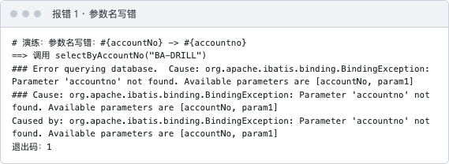
图 5 参数名写错的运行日志
排查结论：异常第二行列出可用参数，据此把 XML 占位符改回 #{accountNo}；参数绑定大小写敏感。
（2）resultMap 列名写错：把 column="account_no" 改成 column="account_no_typo"，SQL 正常执行且 Total: 1，但账号静默变为 null。
[日志] BankAccountMapper.selectByAccountNo - <== Total: 1
查询结果：BankAccount{id=1, accountNo=null, customerId=1, balance=0.00, ...}
accountNo = null
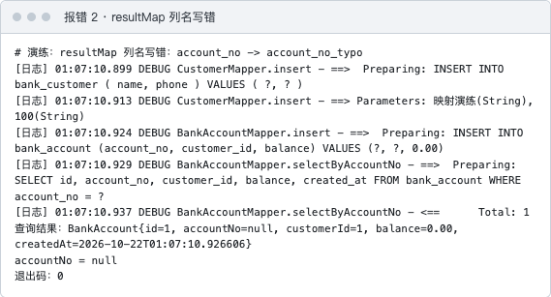
图 6 resultMap 列名写错的运行日志
排查结论：映射错误不抛异常，只能通过“有行数但字段为 null”发现；需对照 resultMap 的 column 与查询列名。
（3）去掉 useGeneratedKeys：插入成功（Updates: 1），但回填主键为 null。
[日志] CustomerMapper.insertRows - <== Updates: 1
影响行数：1
回填主键：null
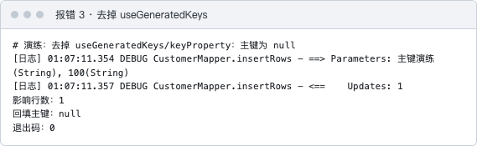
图 7 主键未回填的运行日志
排查结论：自增主键回填依赖 useGeneratedKeys="true" 与 keyProperty；批量插入的 keyProperty 指向集合元素属性（customers.id）。
2. ApiFox 与 AI 代码甄别
ApiFox 基础练习本次未执行，报告不虚构请求与响应结果，该项待后续补充截图。
AI 代码审查重点：依赖版本兼容性、SQL 列名与表结构一致性、resultMap 是否覆盖全部字段、动态标签的空值边界、是否误用 ${} 拼接用户输入。本项目 SQL 映射未使用 ${}，用户输入全部通过 #{} 绑定。
六、AI 应用记录
- 项目初始化与持久层实现：AI 辅助生成 Maven 依赖清单、MyBatis/MP 配置结构、实体与 Mapper/XML 骨架；人工运行 dependency:tree 与测试，确认无 MyBatis 重复依赖、SQL 与表结构一致。README 注明实现与测试由 OpenAI Codex 协助。
- 配置补齐与输出可读性：AI 辅助补齐 typeAliases、三张表的 resultMap、<sql>/<include> 与 <trim>，并调整控制台菜单顺序与结果框线；每次改动后执行 42 个用例。
- 故障演练：AI 辅助设计“临时库 + 临时 classpath 覆盖故障 XML”的演练方式；人工实际运行三组演练并保存日志与截图，确认三类现象。
- 质量评价：AI 能快速给出配置骨架与排查方向，但对非 Spring 环境、插件注册方式等约束把握不稳；所有输出以 mvn test、SQL 日志与数据库约束为最终判据。
七、思考题
1. #{} 和 ${} 的区别
#{} 使用 PreparedStatement 预编译，SQL 中生成 ? 占位符，参数单独绑定，可防止 SQL 注入；${} 做字符串拼接，用户输入会直接进入 SQL。普通参数一律用 #{}；只有表名、列名、排序字段等无法参数化的位置才考虑 ${}，且必须做白名单校验。本项目所有 SQL 映射只使用 #{}。
2. SqlSessionFactory、SqlSession 和 Mapper 的关系及生命周期
Factory 由配置构建，创建成本高，应用级共享一个；Session 表示一次数据库会话，线程不安全，用完必须关闭，本项目在 Service 的 transaction() 中 try-with-resources 管理；Mapper 由 session.getMapper() 获取，是动态代理对象，方法调用被转换成 SQL statement。作用域依次为应用级、操作级、方法级。
3. 什么是 N+1 查询问题
先查 1 次得到 N 条主记录，再对每条记录各发 1 次关联查询，总共 1+N 次。本项目若先查客户列表、再逐个客户查账户就是 N+1；实际实现用 selectByCustomerId 一次取回全部账户，流水按 account_id 一次分页查询，避免逐行查询。也可用 JOIN 或内存分组。延迟加载只是推迟查询时机，不减少次数。
4. XML 动态 SQL 和 MyBatis-Plus 条件构造器的取舍
XML 适合复杂条件、批量语句、多表 JOIN 与精确控制 SQL；本项目客户多条件查询、批量插入/删除、流水分页均用 XML。MP 条件构造器写法简洁，Lambda 方法引用有编译期检查，适合单表 CRUD 与普通条件分页。取舍原则：单表清晰查询用 MP，复杂动态条件或批量语句用 XML。
5. AI 生成代码可能出现的问题及人工校验
常见问题包括：配置形式正确但运行无效（如分页拦截器写进 XML）、忽略运行环境（非 Spring 下的 MP 配置）、resultMap 列名不一致导致静默 null、空值与边界处理不足、并发修改同一文件造成语法损坏。校验手段：实际启动、mvn test、SQL 日志、断言与数据库约束。
八、实验总结与思考
本次实验把配置加载、工厂构建、会话管理、Mapper 代理执行 SQL 的完整链路串了起来。基础 CRUD 需要同时对齐实体属性、接口方法与 XML statement 三处命名；动态 SQL 要逐条考虑空值边界，trim、set、foreach 分别解决多余 AND、末尾逗号与批量拼值。接入 MyBatis-Plus 后，BaseMapper 与 Lambda 条件构造器减少了模板代码，但前提是工厂使用 MybatisSqlSessionFactoryBuilder 并正确注册分页拦截器。
银行三表模型让我体会到数据库约束与事务边界的重要性：账户行锁、余额更新与流水写入必须处于同一事务，否则会出现余额与流水不一致；CHECK 约束与外键在数据库层兜底。调试中也确认了“编译通过不等于功能正确”：resultMap 列名错误与主键未回填都不报错，只能靠日志、断言与数据核对发现。
后续可补充批量插入边界、并发锁等待、分页越界与排序白名单用例；ApiFox 请求练习尚未完成，可在后续实验中把控制台入口改造成 REST 接口后完成联调。

